L’Egypte
Les sites anciens :
L’Egypte est connue pour ce site datant de l’époque des pharaons. Il y a par exemple, les pyramides et le sphinx de Gizeh, le cimetière de Saqqarah, la Vallée des Rois, le temple de Louqsor. . .
La pauvreté :
L’Egypte vit grâce à l’agriculture, au tourisme, aux usines de tissus, à la présence de pétrole. Mais cela ne suffit pas aux habitants. Beaucoup n’ont pas de travail. La moitié de la population est pauvre. La capitale (Le Caire) est la plus grande ville d’Afrique : avec plus de 11 millions d’habitants, elle est surpeuplée.
Les pyramides de Gizeh :
La pyramide de Kheops :
On l’appelle « La grande pyramide ». Elle mesurait 146 mètres de haut. Plus de 2 millions de blocs de pierre ont été utilisés pour la construire. On pense qu’il a fallu 20 ans pour la bâtir.
La pyramide de Khephren :
Elle mesurait 135 mètres. Elle paraît plus grande que les 2 autres. Mais en fait, le sol est plus élevé.
La pyramide de Mykérinos :
C’est la plus petite des 3 pyramides. Elle mesurait 70 mètres à l’époque. A côté, il y en a 3 autres petites pyramides. Elles ont été construites pour les femmes et les enfants du pharaon.

Le Sphinx :
C’est une statue à corps de lion et tête humaine. Elle représente sûrement le pharaon Khephren. Elle est peut-être là pour monter la garde devant les tombeaux des pharaons.

VOICI DES PHOTOS.
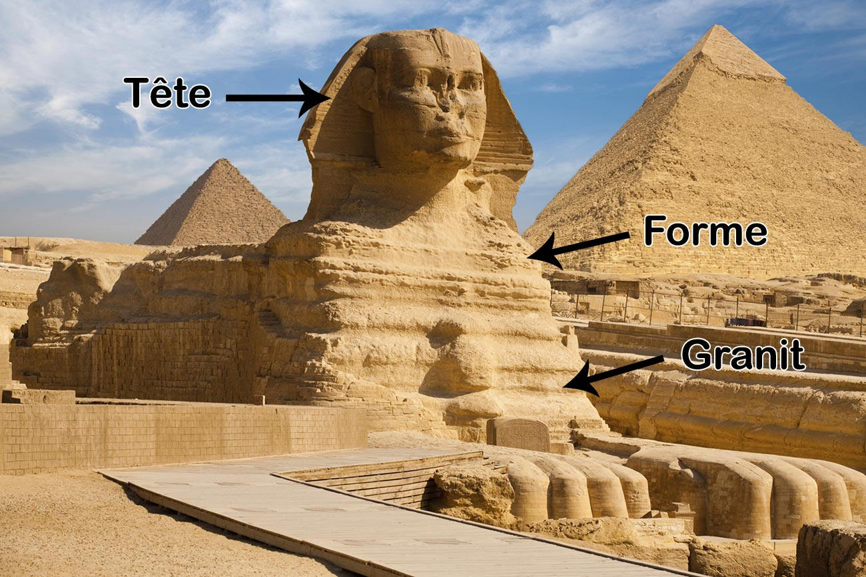

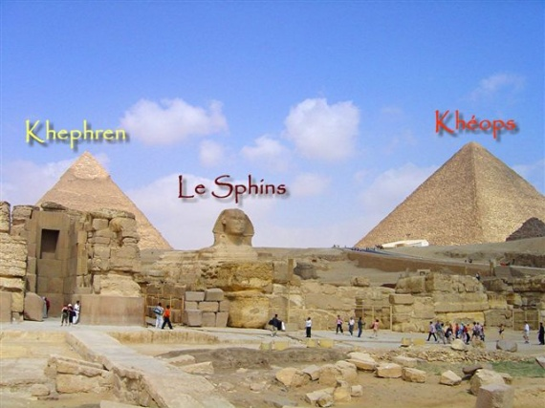
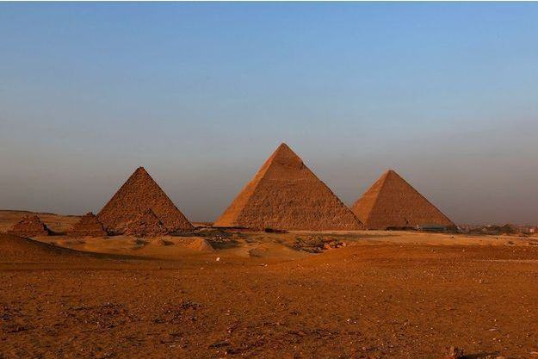
Les 6 pyramides



